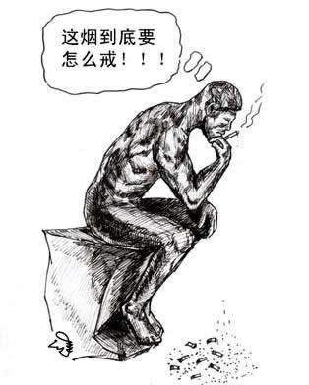

如 何 戒 烟？

１、下决心、定计划，从有纪念意义的日子开始戒烟。丢弃全部的香烟、烟灰缸、火柴、打火机，并告诉家人及周围的朋友自己要戒烟了，请求他们给予监督。
２、避免参与往常习惯吸烟的场所或活动。
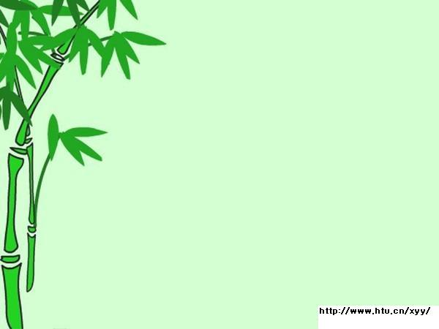
３、坚决拒绝香烟的诱惑，经常提醒自己，再吸一支烟就会使戒烟计划前功尽弃。想吸烟时，可立即做深呼吸活动，也可嚼一片无糖份的口香糖或饮一杯茶水，避免用零食代替香烟，否则会引起身体过胖。
４、在戒烟的同时，饮食上要多吃一些含钾、钠、钙、镁等元素的碱性食品，如：瓜果、蔬菜、豆类、海藻类食物、茶、牛奶等，这是因为吸烟者口腔中的酸性液体分泌较多，若食用碱性食物，就会使烟瘾受到控制。要少食谷类、肉类、贝类、鸡蛋、花生等酸性食物，特别是糖果，它可促进尼古丁的排泄而加重烟瘾，不利于戒烟。
５、在戒烟过程中遇到困难时，可求助医院，请大夫用耳穴贴压法来帮助戒烟成功。耳穴贴压法即安全、有效，又易于被接受。
6、经受得住重新吸烟的考验：戒烟后又吸烟不等于戒烟失败，吸了一口或一支烟后并不是“一切都太晚了”，但要仔细分析重新吸烟的原因，避免以后重犯。
一些吸烟者在戒烟之初会出现烦躁、焦虑、若有所失等症状，这是由于以前吸入体内的烟草中有害物质所致，过一段时间就会消失。给自己信心，相信自己戒烟一定能够成功，坚持到底就是胜利！

河南师范大学医院宣

